Тема урока: «Изменение имен прилагательных по родам».
Новое знание: имена прилагательные изменяются по родам.
Проблема: почему имена прилагательные имеют разные окончания? От чего это зависит?
Цели:
- Создавать условия для определения рода имен прилагательных.
- Научить определять род имен прилагательных по роду имени существительного, с которым оно связано.
Задачи:
- Открыть новое знание – имена прилагательные изменяются по родам.
- Формировать умение заниматься коллективно – поисковой работой.
- Совершенствовать умение различать части речи по грамматическим признакам.
- Развивать общеучебные навыки: сравнивать, обобщать, делать выводы, навык работы в парах, группе.
Оборудование:
- Презентация по теме «Изменение имен прилагательных по родам».
- Мультимедийный проектор.
- Карточки с заданиями.

Ход урока

Действия учителя |  | Действия ученика
- Актуализация
Цели:
- Повторить знания о частях речи: что такое имя существительное, имя прилагательное.
- Умение отличать одну часть речи от другой, используя алгоритм.

Работа со словами.
- Прочитайте слова.
Слайд №1
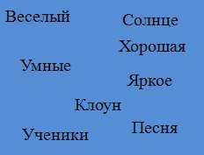
- Какую работу вы предлагаете выполнить? | - Составить предложения  - Разобрать слова по составу  - Найти все орфограммы в словах  - Разбить на группы  - Разделить для переноса  - Составить словосочетания:
- Много идей у вас возникло. Я предлагаю разбить все слова на две группы. | - Веселый солнце  - Умные ученики  - Яркое клоун  - Хорошая песня
- Как вы получили такие группы слов? | - Нужно вспомнить, как отличать одну часть речи от другой  - Я ставил вопросы к каждому слову и определял значение слова
- Как вы рассуждали? Объясните свой выбор. | - В первом столбике слова веселый, умные, яркие, хорошая обозначают признаки предметов и отвечают на вопросы:  - Веселый – какой?  - Умные – какие?  - Яркое – какое?  - хорошая – какая?  - Это имена прилагательные.
- У кого не так?
Во втором столбике слова клоун, песня, ученики, солнце обозначают предметы и отвечают на вопросы:
- Клоун – кто?
- Песня – что?
- Ученики – кто?
- Солнце – что?
Это имена существительные.
- У кого не так?  - Чему вы учились, выполняя это задание? | Мы учились различать части речи по значению и вопросу.
- Что объединяет слова, входящие в каждую группу? | Это части речи. Одинаковые вопросы. Значение слов.
- Зачем вы выполняли это задание? | - Чтобы проверить знания.  - Чтобы найти общее у разных слов.  - Чтобы повторить, как определять разные части речи.
- Почему вы успешно справились с заданием? | Знаем алгоритм определения частей речи.
- Назовите алгоритм, которым вы пользовались. | - Определить значение слова  - Поставить вопрос к слову  - Определить часть речи
II. Создание проблемной ситуации
Слайд №2

- Прочитайте словосочетания. Запишите.

- Выделите окончания у имен прилагательных. |  | Высокий дом  Высокая башня  Высокое здание
- Какой у вас возник вопрос? |  | - Почему окончания у имен прилагательных разные?  - От чего это зависит?
- Можете сами предположить? |  | - Я думаю, окончания у имен прилагательных разные потому, что вопросы, которые мы задавали, тоже разные:  - Высокий – какой?  - Высокая – какая?  - Высокое – какое?  - Если имена существительные бывают мужского, женского и среднего рода, то, может быть, имена прилагательные изменяются по родам?  - Быть может, мы чего-то не знаем об имени прилагательном?
- Сегодня мы узнаем, что имена прилагательные изменяются по родам.
- Попробуйте сформулировать цель урока |  | Как определить род имени прилагательного?
- Попробуйте составить список вопросов, на которые мы будем искать ответ на уроке. |  | - Изменяются ли имена прилагательные во множественном числе?  - Какие окончания имеют имена прилагательные в мужском, женском и среднем роде?  - На какие вопросы отвечают имена прилагательные мужского, женского и среднего рода?
- Мы обязательно ответим на предложенные вами вопросы.
- Открытие нового знания
Слайд №3  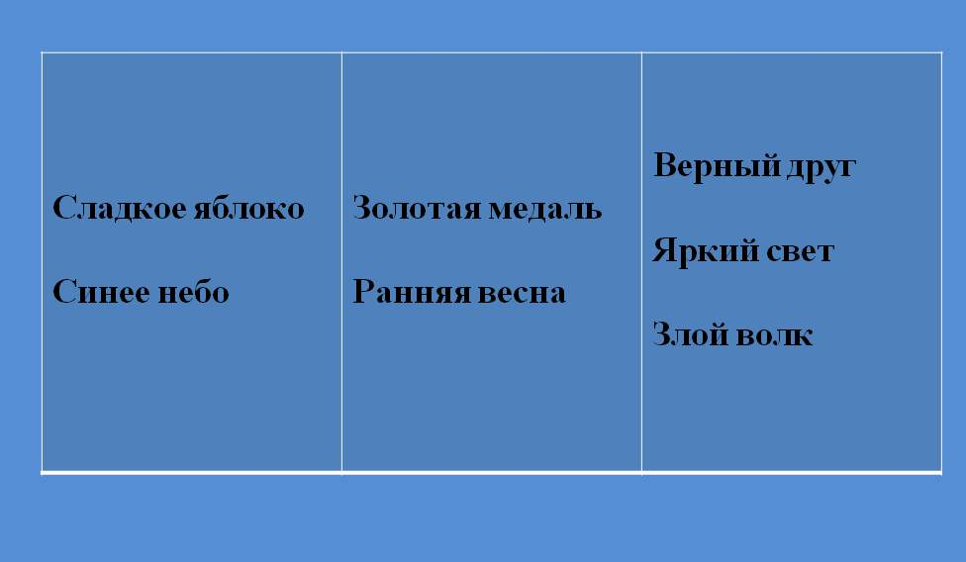  - Обсудите в парах, что объединяет словосочетания входящие в каждую группу.  - Сладкое яблоко – синее небо  - Верный друг – яркий свет – злой волк  - Золотая медаль – ранняя весна |  | - Одинаковый вопрос, который ставим к именам прилагательным.  - Имена существительные в каждой группе одного рода.
- Как рассуждали? |  | - В первом столбике к словам яблоко, небо поставили слова (оно, мое), значит это имена существительные среднего рода. К именам прилагательным сладкое, синее поставил одинаковый вопрос «какое?».  Думаю, поэтому эти словосочетания в одной группе.
- Кто думает по-другому? |  | - Во втором столбике к словам друг, свет, волк поставил слова (он, мой), значит это имена существительные мужского рода. К именам прилагательным верный, яркий, злой поставил один и тот же вопрос «какой?».  Думаю, поэтому эти словосочетания в одной группе.
- Кто рассуждал по-другому? |  | - В третьем столбике к словам медаль, весна поставил слова (она, моя), значит это имена существительные женского рода. К именам прилагательным золотая, ранняя поставил одинаковый вопрос «какая?».  Думаю, поэтому эти словосочетания в одной группе.
- Все ли так думали?  Что можете предположить об имени прилагательном? |  | Предположу, что если в словосочетании имя существительное мужского рода, то и имя прилагательное тоже мужского рода.
- Откроем учебник на странице 56. |  | Читают учебник.
- Проверим правильность нашего вывода.
- Что можете добавить? |  | - Имена прилагательные изменяются по родам только в единственном числе.  - Имена прилагательные мужского рода имеют окончания -ый, -ий, -ой, и отвечают на вопрос «какой?».  - Имена прилагательные женского рода имеют окончания -ая, -яя и отвечают на вопрос «какая?».  - Имена прилагательные мужского рода имеют окончания -ое, -ее и отвечают на вопрос «какое?».
- Первичное закрепление
Слайд №3

- Спишите словосочетания. Обозначьте род имен существительных и имен прилагательных. Устно поставьте вопрос к имени прилагательному.  Работайте в парах. |  | Учащиеся записывают словосочетания, выделяют окончания у имен прилагательных, определяют род имен существительных и имен прилагательных.
- Проверим. У кого не так?

Золотая медаль

Ранняя весна

Верный друг

Яркий свет

Злой волк

Сладкое яблоко

Синее небо
- Давайте разберемся.  Назовите имена прилагательные женского рода? |  | Золотая, ранняя.
- Докажите свой выбор. |  | Имена прилагательные золотая, ранняя отвечают на вопрос «какая?» и имеют окончания –ая, -яя. Это прилагательные женского рода.
- Кто рассуждал иначе? |  | А я определил род имени существительного: медаль – существительное женского рода. Значит имя прилагательное золотая тоже женского рода. Имя существительное весна женского рода, значит имя прилагательное ранняя тоже женского рода.
- Назовите имена прилагательные среднего рода? |  | Сладкое, синее.
- Докажите свой выбор. |  | - Имя существительное яблоко среднего рода, значит и прилагательное сладкое, с которым оно связано, тоже среднего рода.  - Имя существительное небо – существительное среднего рода. Значит имя прилагательное синее тоже среднего рода.
- Нет других мнений?
- Назовите имена прилагательные мужского рода. |  | Верный, яркий, злой.
- Докажите свой выбор. |  | - Имя существительное друг – мужского рода. Значит и имя прилагательное верный тоже мужского рода.  - Имя прилагательное синий отвечает на вопрос «какой?» и имеет окончание –ий. Это прилагательное мужского рода.  - Имя существительное волк мужского рода, значит и прилагательное злой, с которым оно связано, тоже мужского рода.
- Наш вопрос на уроке стоял так: как определить род имени прилагательного. Какой ответ мы можем дать? |  | - Надо найти имя существительное, с которым связано имя прилагательное.  - Определить род имени существительного.  - Поставить вопрос к прилагательному, выделить окончание.  - По роду имени существительного определить род имени прилагательного.
V. Физкультминутка.
- А ну, хватит рассуждать.
Время отдых начинать.
VI. Применение нового знания.
Работа в группах.
Каждая группа получает задание. (3 и 4 группе поможет карточка - подсказка).
Слайд №4
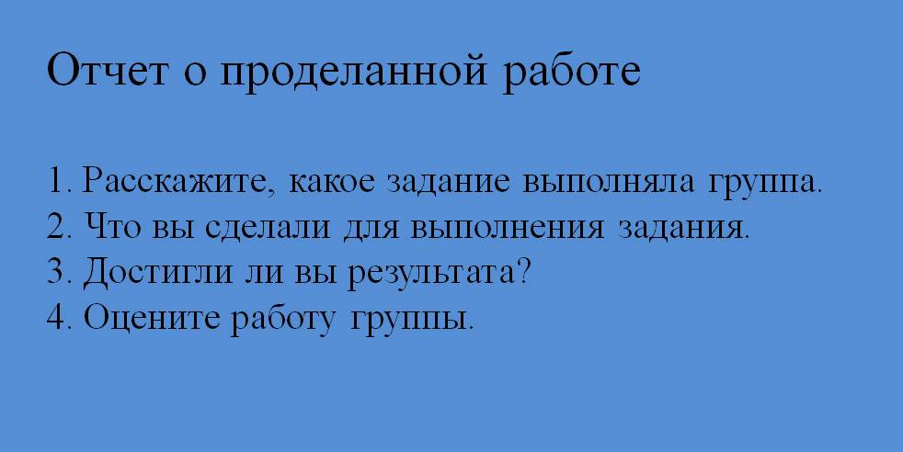

Задание для I группы.
Спиши словосочетания. Обозначь род имен существительных и прилагательных. Выдели окончания.
Тяжелый груз, трудное задание, спелая вишня, глубокий бассейн, горькое лекарство, дружная семья.
Задание для II группы.
Подбери к именам существительным подходящие по смыслу имена прилагательные. Напиши. Обозначь род, выдели окончания.
_____________ помидор, ____________ облако, ______________ слон, ___________перемена, ____________песня, ____________воин.
Задание для III группы.
От данных имен существительных образуй имена прилагательные. Напиши их вместе с подходящими по смыслу существительными. Выдели окончания прилагательных.
Камень - ________, птица - __________, молоко – __________.
Карточка – подсказка. Комната – комнатный цветок.
Задание для IV группы.
Спиши словосочетания, выдели окончания имен прилагательных. Укажи род.
Вкусн__ хлеб,
Ближн__ село,
Мудр__ сказка,
Крупн__ зерно.
Карточка – подсказка.
- Надо найти имя существительное, с которым связано имя прилагательное.
- Определить род имени существительного.
- Поставить вопрос к прилагательному, выделить окончание.
- По роду имени существительного определить род имени прилагательного.
- Кому нужна помощь? Выполняйте.
- После обсуждения вопросов, группы отчитываются о проделанной работе.
Слайд №4

Вывод:  - Как определить род имени прилагательного? |  | - Надо найти имя существительное, с которым связано имя прилагательное.  - Определить род имени существительного.  - Поставить вопрос к прилагательному, выделить окончание.  - По роду имени существительного определить род имени прилагательного.
VII. Подведение итогов.
- Как вы ответите на вопросы, которые мы поставили в начале урока? |  | - Имена прилагательные в единственном числе изменяются по родам.  - Имена прилагательные мужского рода имеют окончания –ый, -ой, -ий.  - Имена прилагательные среднего рода имеют окончания –ое, -ее.  - Имена прилагательные женского рода имеют окончания –ая, -яя.  - Имена прилагательные мужского рода отвечают на вопрос «какой?».  - Имена прилагательные среднего рода отвечают на вопрос «какое?».  - Имена прилагательные женского рода отвечают на вопрос «какая?».
- Что еще хотели бы узнать о прилагательном? |  | Как еще изменяются имена прилагательные?
- Мы обязательно найдем ответ на этот вопрос на следующем уроке.
VIII. Рефлексия.
Слайд №5.


IX. Домашнее задание.
- По учебнику страница 57, упражнение 493.
- Написать мини-сочинение «Моя любимая игрушка». Найди в своем сочинении имена прилагательные. Обозначь у них род, выдели окончания.

